В возникновении тяжелых недугов, таких как атеросклероз, ишемическая болезнь сердца, инфаркт миокарда, инсульт и многие другие, во многом «виноват» холестерин.
Что же это такое?
Холестерин - жироподобное ве-щество, является жизненно важным и незаменимым компонентом всех без исключения клеток нашего организма. Он содержится в наружных мембранах клеток, в значительной степени определяет ее прочность, эластичность и проницаемость. Без холестерина не может быть полноцен-ной мембраны, а без мембраны нет клетки целостного организма. Холестерин участ-вует в образовании желчных кислот, синтезе гормонов половых желез и коры надпочечников, витамина Д - того самого, который способствует нормальному росту и формированию всех костей нашего орга-низма.
Избыток же холестерина в крови приносят огромный вред организму.
Каковы нормы холестерина в крови?
Содержание холестерина в плазме крови колеблется в широких пределах 3,6 – 5,7 ммоль\л (139 – 220 мг\100 мл).
5,2 ммоль/л, или 200 мг/100 мл. идеальное содержание холестерина в крови, к которому надо стремиться всеми силами!
5,3–6,5 ммоль/л (200–250 мг/100мл) свидетельствует, что вы вступили в зону риска развития атеросклероза.
6,5 – 8 ммоль/л (250–300 мг/100 мл) говорит о том, что вы обладатель умеренной гиперхолестеринемии.
Выше 8 ммоль/л (выше 300 мг/100 мл) – вы в опасности: у вас выраженная гиперхолестеринемия.
Многочисленные исследования неоспоримо доказывают связь между повышенным уровнем холестерина в крови и развитием атеросклероза. Последний откладывается на стенках аорты, сосудов, питающих сердце, головной мозг, нижние конечности, приводя к сужению их просвета и понижению кровообращения этих органов. Этот процесс неуклонно прогрессирует и неизбежно ведет к тяжелым заболеваниям.
Содержание холестерина в плазме крови обычно повышено при сахарном диабете, гипотиреозе, ожирении, ишеми-ческой болезни сердца, некоторых заболеваний печени и др.
Откуда же берется холестерин?
В организме человека идет непрерывное образование холестерина из промежуточных продуктов жиров, углеводов и некоторых аминокислот; при этом около 80% синтезируется самим организмом, и лишь 20% (в среднем 0,5 г. в день) попадает в готовом виде - с продуктами животного происхождения.
Самое большое содержание холес-терина находится в мозгах - 2000 мг. на 100 г. веса, яичном желтке - 1480 мг., жирном мясе, печени, почках, икре, твердых сырах и т.д.
В молоке, кефире, морской рыбе, нежирных сортах говядины, баранины, сосисках содержится мало холестерина (10-100 мг. на 100г.). Однако, резко ограни-чивать холестерин в рационе нельзя. В пожилом возрасте и при малоподвижном образе жизни, когда обмен веществ снижен, при наличии атеросклероза и ряда других заболеваний рекомендуется ограничить количество холестерина в пище в два раза, но не исключать его полностью.
Что нужно делать для снижения холестерина?
Во-первых, не переедать. Если вес превышает норму на 10 кг и более, необходимо срочно пересмотреть структуру питания. Исключить из рациона продукты, богатые холестерином (жирные сорта мяса, субпродукты - печень, почки, мозги, копченые колбасы, окорока, паштеты, корейку; животные жиры - сливочное масло, мороженое, пирожные, торты, бисквиты, сдобную выпечку, шоколад и другие сладости).
Включить в рацион продукты, снижающие уровень холестерина в крови: растительные масла - подсолнечное, соевое, оливковое, кукурузное; нежирные сорта мяса и птицы - индейку, курицу, телятину, дичь; морскую рыбу - скумбрию, сельдь, тунец, лосось, палтус и другие морепродукты; все свежие овощи и фрукты; овсяную крупу, отруби, хлеб из муки грубого помола и обязательно грецкие орехи.
Американский ученый Гарри Фрезер утверждает, что в состав грецких орехов входят кислоты, предохраняющие сосуды от пагубного воздействия избыточного холестерина. Тот, кто хотя бы 5 раз в неделю съедает по 5 грецких орехов, в среднем живет на семь лет дольше.
Во-вторых, бороться с гиподи-намией. Утренняя гимнастика, лечебная физкультура, пешие прогулки, теннис, бадминтон, лыжи, плавание, танцы и т.д. - все, что угодно, только не бездействие!
В-третьих, избавление от вредных привычек (курения, злоупотребления алкоголем) и стрессов.
В то же время следует иметь в виду, что концентрация общего холестерина в плазме уменьшается при голодании, злокачественных новообразованиях (отчас-ти вследствие поглощения холестерина крови раковой опухолью), заболеваниями легких (туберкулезе, неспецифической пневмонии, саркоидозе органов дыхания), повышенной функции щитовидной железы, анексии, поражении центральной нервной системы и др.
Следует помнить, что на всякое вредное действие есть противодействие.
Каждый человек должен задуматься над своим образом жизни и при необходимости пересмотреть его – скорректировать питание, по возможности расширить диапазон двигательной активности, широко использовать все формы активного отдыха.
Следите за уровнем своего холестерина! После 40 лет анализ на общий холестерин рекомендуется делать не реже одного раза в год.

Автор И.Я. Винтоник

Компьютерная вёрстка А.В.Дудько

Ответственный
за выпуск И.И. Тарашкевич

Примерный перечень продуктов для рациона, направленного на снижение уровня холестерина.

Продукты | Рекомендуемые | Умеренное потребление | Не рекомендуется
Рыба | Треска, камбала, пикша,селдь,скумбрия, сардины, тунец, лосось. | Рыба, жаренная в разрешённом масле, моллюски,рыбные паштеты, приготовленные с применением разрешённого жира – не чаще одного раза в неделю. | Икра рыб.
Молочные продукты | Снятое молоко: обезжиренные сыры и творог; творожный сыр; обезжиренный йогурт, кефир, белок яйца. | Полуснятое молоко: сыры средней жирности (камамбер, бри, пармезан) – не чаще 1 раза в неделю, 1-3 яйца в неделю. | Цельное, сухое, сгущённое молоко, сметана, жирные и плавленные сыры, обычной жирности йогурт, кефир.
Супы | Прозрачные супы, домашние вегитарианские супы. | Супы из концентрата, мясные супы. | Супы на жирных бульонах, супы-пюре.
Хлеб, крупы, мучные изделия | Хлеб из муки грубого помола, блюда из цельных зерен. Блюда из овса, кукурузы, риса: хрустящие хлебцы, овсяное печенье. | Белый хлеб, сладкие блюда из зерен: сладкие каши, обычное сладкое, полусладкое и пресное печенье, кексы, пирожные, печенье, приготовленное на разрешенном виде маргарина или растительном масле – не чаще чем 2 раза в неделю. Домашние закуски, приготовленные на полиненасыщенных жирах. | Хлеб из муки высшего сорта: слоенная выпечка, острые сырные печенья; пирожные, кексы и печенья, приготовленные на насыщенных жирах, клецки на сале, пироги со свининой и говядины.
Овощи, фрукты | Все свежие и замороженные овощи, горох, бобы, сладкая кукуруза, все сорта сушенных бобовых, чечевица, вареный картофель, в т.ч. в мундире. Свежие фрукты, несладкие консервированные фрукты, сухофрукты, грецкие орехи, каштаны. | Сушёный и жаренный картофель, приготовленный на растительном масле – раз в 2 недели. Фрукты в сиропе, лесной орех, миндаль. | Сушёный и жаренный картофель, приготовленный на нерекомендованном жире: хрустящий картофель кокосовые орехи.
Приправы | Обезжиренные соусы: травы, специи, горчица, перец,уксус: обезжиренные подливы, прозрачные маринады. | Мясные и рыбные пасты: низкокалорийная сметанная приправа к салату, низкокалорийный майонез, томатный соус, соевый соус. | Обычная сметанная приправа к салату, майонез, подливка со сметаной или плавлеными сырами, соусы на масле или сметане.
Сладости | Сахарозаменители; обезжиренные пудинги, желе, муссы: пудинги на снятом молоке. | Сладкие маринады и компоты: варенье, мармелад, мёд, сироп, марцыпаны; варёные сладости, пастила, мятные лепёшки, сорбит, глюкоза, фруктоза. | Пудинги, приготовленные на нерекомендованном жире, шоколадные пасты, шоколадные конфеты, шоколад, молочное мороженое, кокосовые палочки
Напитки | Чай, некрепкий кофе, минеральная вода, безалкогольные напитки без сахара: фруктовые соки без сахара, безалкогольное пиво. | Сладкие безалкогольные напитки, обезжиренные напитки на солоде, обезжиренный шоколад, спиртные напитки. | Крепкий кофе, обычные напитки на солоде, обычный шоколад.

Городской Центр здоровья

Роль холестерина в организме человека

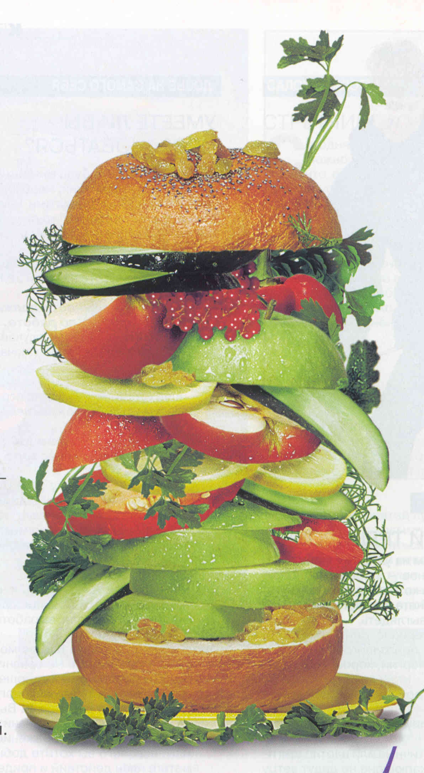

Минск – 2002

